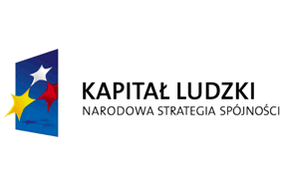

WSPARCIE POWIATOWYCH I WOJEWÓDZKICH URZĘDÓW PRACY W REALIZACJI ZADAŃ NA RZECZ AKTYWIZACJI ZAWODOWEJ OSÓB BEZROBOTNYCH W REGIONIE

Powiatowy Urząd Pracy w Gostyninie informuje, że od dnia 01.01.2008r. realizuje Projekt „Wyższy standard usług rynku pracy w powiecie gostynińskim” współfinansowany ze środków Unii Europejskiej w ramach Europejskiego Funduszu Społecznego.
Projekt nawiązuje do założeń Programu Operacyjnego Kapitał Ludzki 2007-2013, Priorytet VI, Działanie 6.1, Poddziałanie 6.1.2 Wsparcie powiatowych i wojewódzkich urzędów pracy w realizacji zadań na rzecz aktywizacji zawodowej osób bezrobotnych w regionie.

W ramach Projektu:

♦ w wyniku zmian organizacyjnych w Powiatowym Urzędzie Pracy w Gostyninie, przeniesiona została 1 osoba na stanowisko pośrednika pracy – stażysty, a od dnia 05.02.2009r. na podstawie licencji wydanej przez Wojewodę kontynuuje prace na stanowisku pośrednika pracy.

Okres wdrażania Projektu od dnia 01.01.2008r. do dnia 31.12.2010r.


Powiatowy Urząd Pracy w Gostyninie
ul. Płocka 66/68, 09-500 Gostynin, tel. 024 269 7159, 024 235 4833,
e-mail wago@praca.gov.pl, Internet. http://www.pup-gostynin.pl

